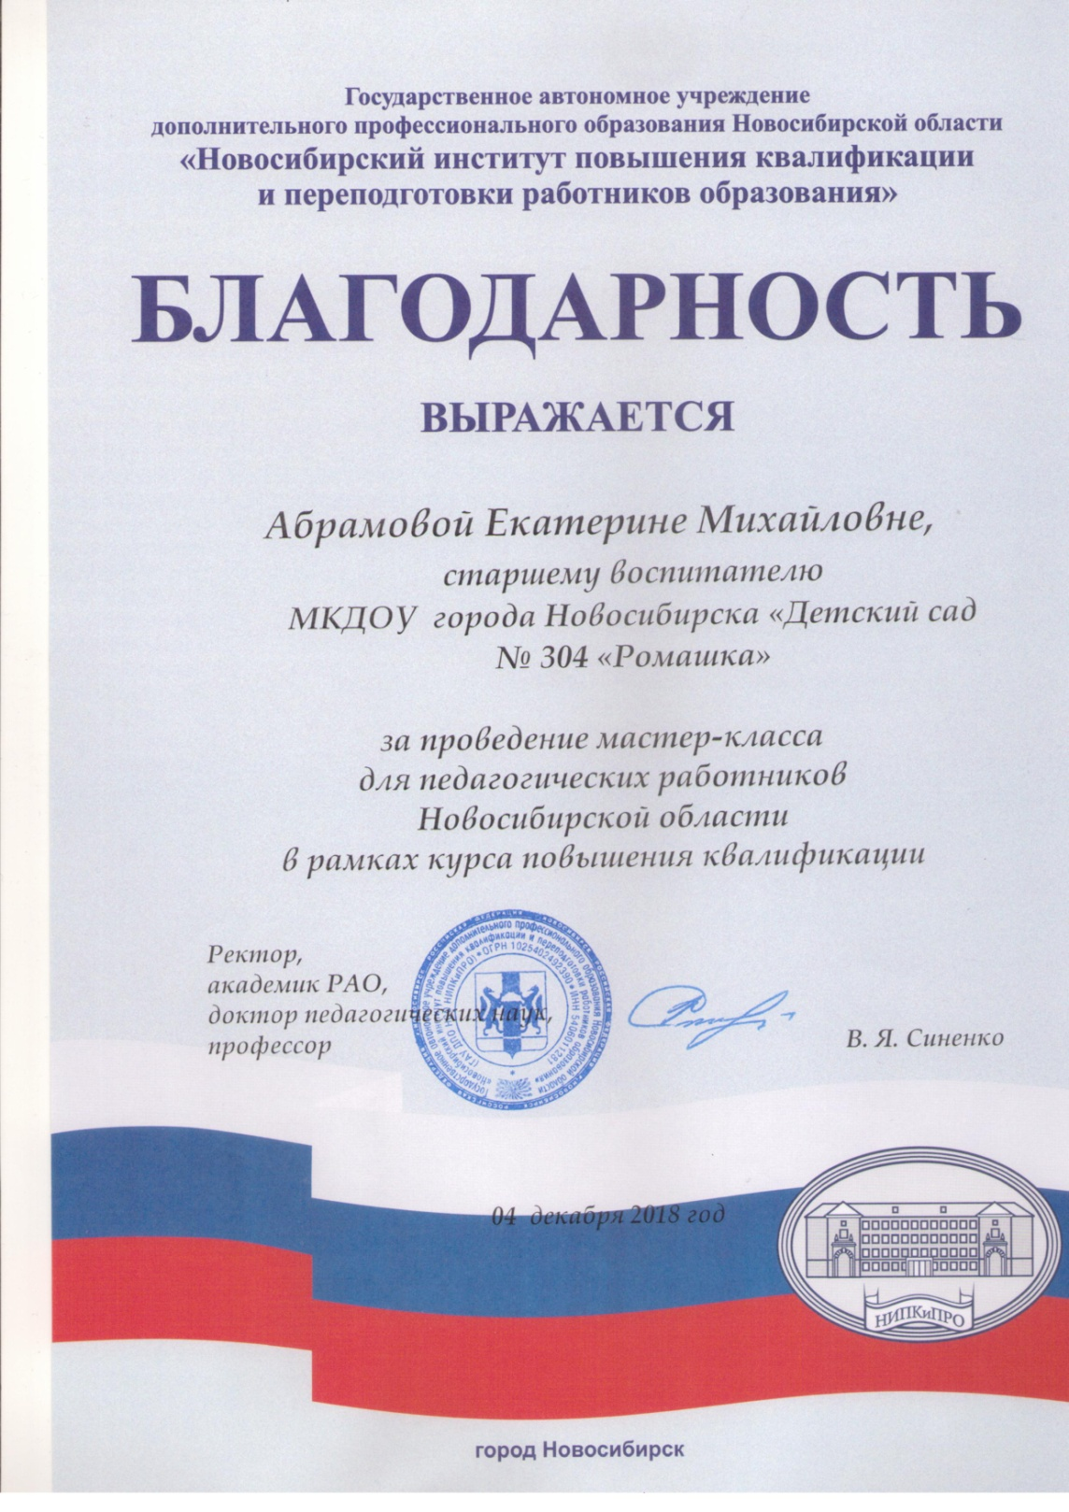
04.12.2018г. Абрамова Е.М., старший воспитатель МКДОУ д/с № 304 подготовила и провила мастер- класс "Магия гелевой ручки", для педагогических работников Новосибирской области в рамках курса повышения квалификации (НИПК и ПРО).

